Odgojno – obrazovno područje: Komunikacija

Zadatak: Pogledaj sličice i nadopuni slova koja nedostaju u riječima!

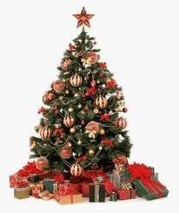  

B ___ R M___D P ___ S

 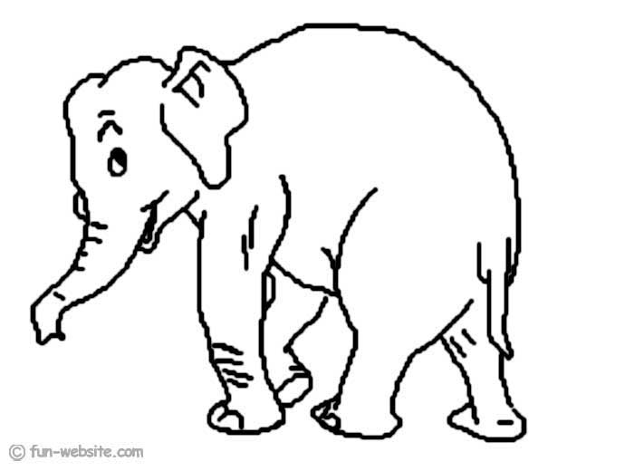 

___ U ____O ____ L ____ N ___R ___ ___

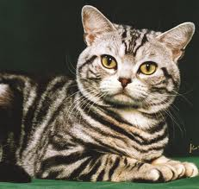 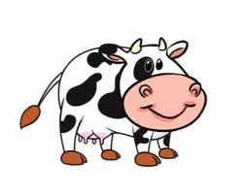 

M A ____ K ___ ___R A ____A B ____LON

 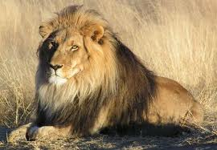 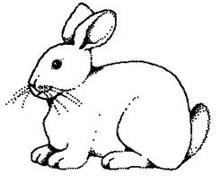

S ___ T ___ A _____ Z _____ C

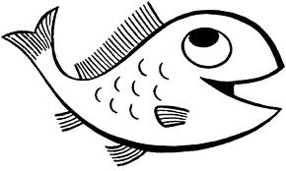 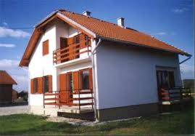 

___ I ___ A ____ U ____ A ____ A ___ E

  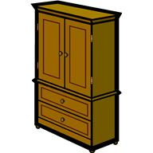

L ____ P ____ A ____ A ____ O ____ O ___R M ____ R